

В казанских ларьках нашли способ продавать пиво с помощью пирожков
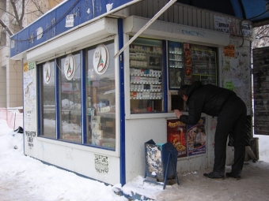
Фото: Ð¿Ð¾Ñ€Ñ‚Ð°Ð» ProKazan.ru
Одна из самых актуальных проблем Госалкогольинспекции — это контроль за торговлей пивом. Об этом вчера днем сообщил глава Госалкогольинспекции РТ Игорь Марченко на совещании, которое было посвещено итогам работы инспекции в 2012 году.
По словам Игоря Марченко, предприниматели находят лазейки в законе, обходя запрет на торговлю пенным напитком в ларьках и небольших магазинах.
- В ларьках стали организовывать продажу пирожков, чтобы можно было называться предприятием общепита и таким образом продолжать продавать пиво, - пояснил глава Госалкогольинспекции. - Но мы с 1 января начали активную работу в этом направлении. Особое внимание уделяется Казани, поскольку к Универсиаде город нужно привести в порядок.
Игорь Марченко призвал к дальнейшему сотрудничеству прокуратуру, МВД и Роспотребнадзор. Он отметил, что только совместная работа ведомств повысит эффективность борьбы с нарушителями.

http://prokazan.ru/newsv2/69126.html

